МІНІСТЕРСТВО ОСВІТИ І НАУКИ УКРАЇНИ
ОДЕСЬКИЙ НАЦІОНАЛЬНИЙ МОРСЬКИЙ УНІВЕРСИТЕТ
Кафедра «Технічної кібернетики та інформаційних технологій ім. Проф. Меркт Р. В.»

Лабораторна робота №4
з дисципліни: «Розробка програмного забезпечення для мобільних додатків»

Виконав:
студент 5 курсу 2гр. КБФ
Шипков В.И.
Перевірив:
Кутяков Д.В.

Одеса - 2020 р.

Основи розробки багато віконних додатків

У всіх попередніх проектах ми створювали додатки, які містили тільки один екран (Activity). Але якщо ви користуєтеся смартфоном з Android, то ви помічали, що екранів в додатку зазвичай більше. Прийшла і нам пора навчитися створювати багато віконні додатки. Домогтися переходу між вікнами можна великим безліччю способів, ми скористаємося одним з найпростіших, у якого є свої переваги і недоліки, а саме ми створимо кілька префабів, кожен з яких буде відповідати за якусь конкретну вікно і за допомогою вбудованих методів SetActive будемо включати або вимикати їх видимість.

Додаймо на сцені першу панель і додаймо на неї кнопку для відкриття другої панелі, як на рис.1.

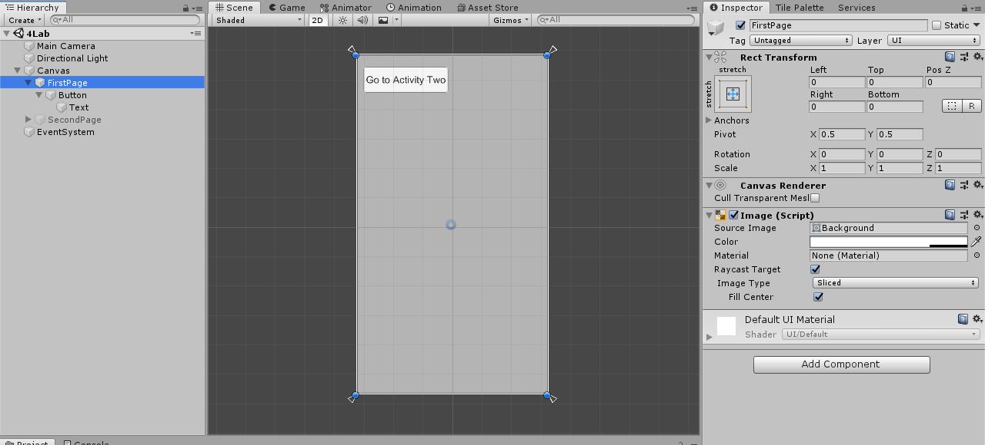

Рисунок 1 – Створення першого вікна

Після того як перше вікно створено, давайте спроектуємо другий, що розташувався там заголовок і напис про те, що це друге вікно, для того щоб їх відрізняти. Для того щоб приховувати і відображати панелі з вікнами напишемо нескладний скрипт, який після натискання на кнопку з першої сторінки, буде відкривати другу і закривати першу, лістинг представлений нижче:
public class Lab4 : MonoBehaviour
{
public Button buttonToOpenSecondPage;
public GameObject firstPage;
public GameObject secondPage;

void Start()
{
buttonToOpenSecondPage.onClick.AddListener(ClickButton);
}

void ClickButton()
{
firstPage.SetActive(false);
secondPage.SetActive(true);
}
}

Навісимо скрипт на будь-який об'єкт в сцені, наприклад, головну камеру і створимо слухач на кнопку як робили це в попередній лабораторній роботі, підсумок можна побачити на рис.2.

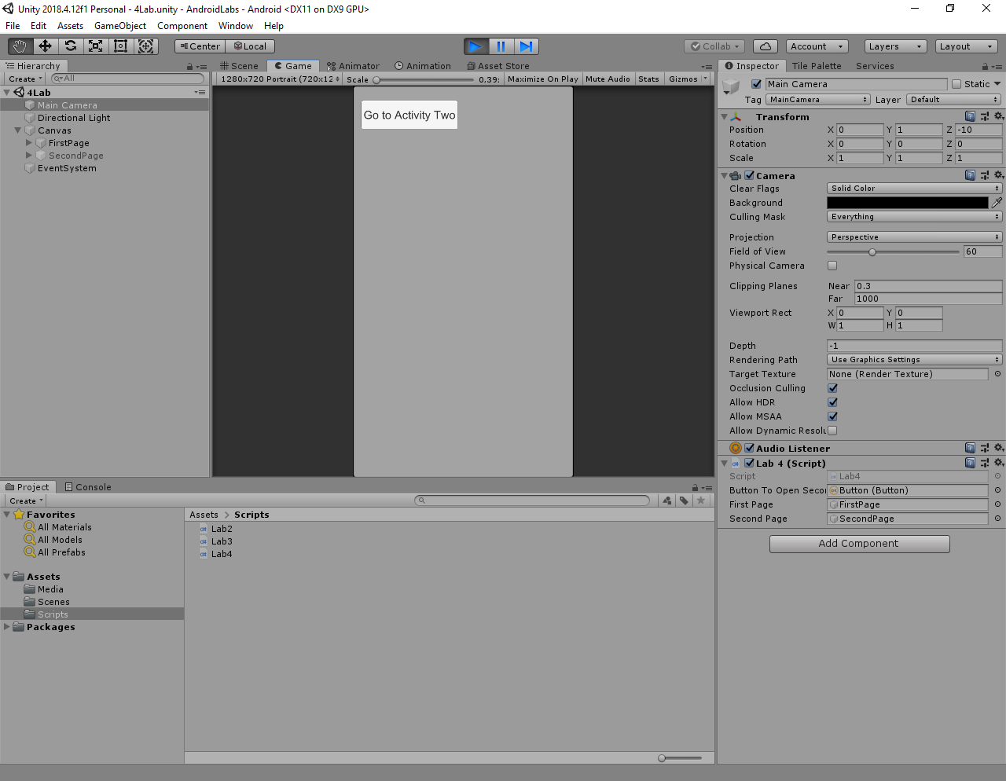

Рисунок 2 – Додавання скрипта і демонстрація роботи першого вікна

Наступною дією натискаємо на кнопку щоб перейти до другого вікна і бачимо, як вікна змінюються між собою, демонстрація другого вікна приведена на рис.3.
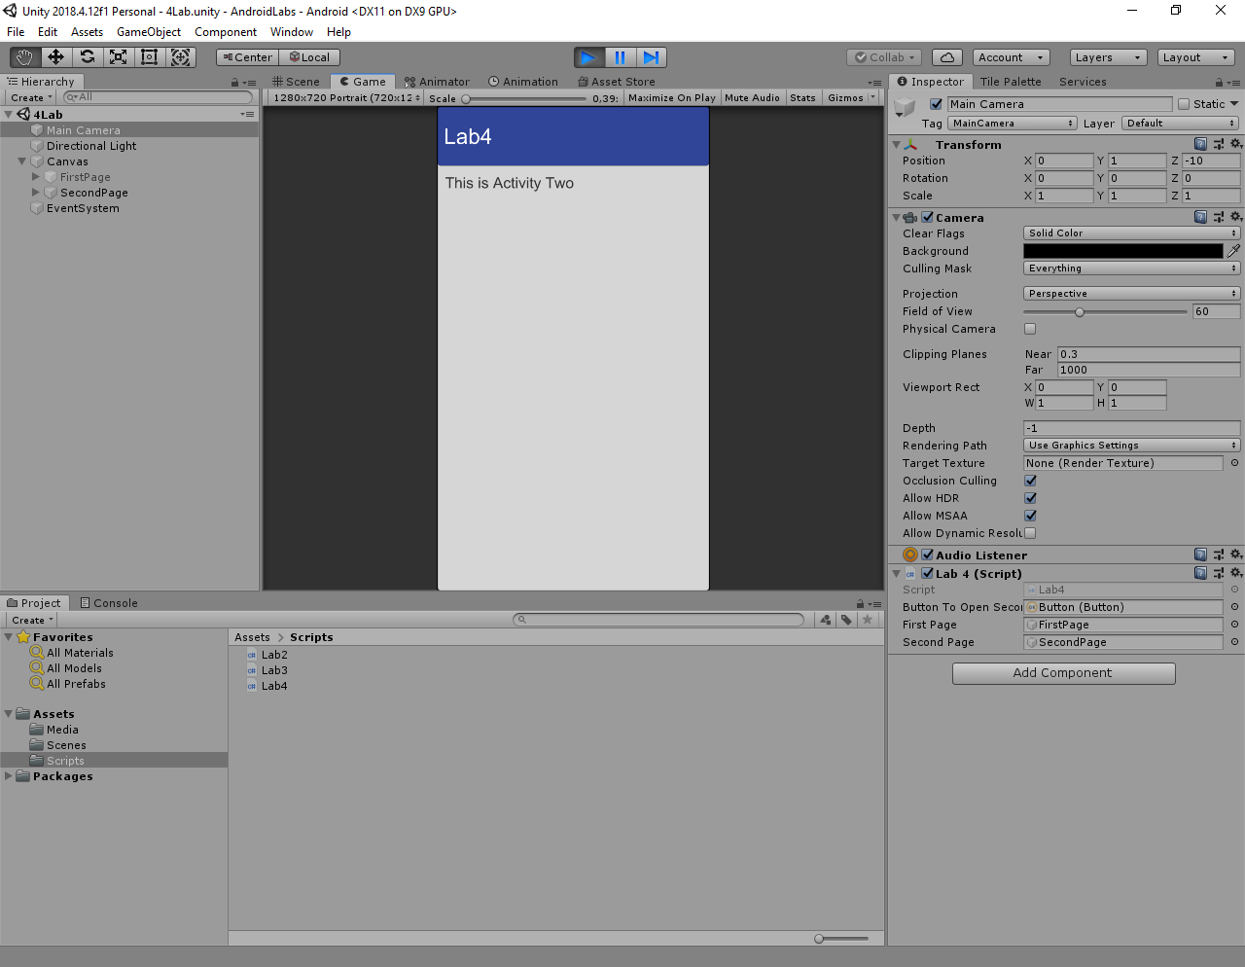
Рисунок 3 – Перехід на друге вікно додатка

Домагатися переходів між вікнами можна різними способами, як говорилося вище. Ми може використовувати вбудовані методи бібліотек движка і на ходу довантажувати раніше заготовлені об'єкти з ресурсів, такий підхід буде більш чистим і інші розробники зможуть швидко в усьому розібратися, а також нам не потрібно буде перетягувати безліч вікон або інших об'єктів на скрипт у вкладці інспектора. Для того щоб довантажувати, створювати і видаляти об'єкти використовуються наступні методи:
• Resources.Load - Завантажує ресурс, наприклад об'єкт, який було збережено шляхом, в папку з ім'ям Resources.
• Instantiate - клонують об'єкт оригінал і повертає клон, який можна розміщувати на сцені.
• Destroy - Видаляє GameObject, компонент або ресурс.
Для того щоб можна було відловлювати помилки і виводити повідомлення в консоль використовується метод Debug.Log (), в який можна поміщати будь-які повідомлення або значення змінних, ми вже використовували його раніше, так що не будемо довго зупинятися.
Давайте модернізуємо додаток так, щоб воно відображало нам поточний час або дату. Зробимо ми це за допомогою трьох вікон:
- перший міститиме дві кнопки: Show time і Show date
- друге буде відображати час
- третя буде відображати дату
Натискання на кнопку Show time викликатиме друге вікно, а натискання на кнопку Show date - третя, так само для зручності додамо кнопку повернення на головне вікно з другого і третього сторінки.
Напишемо наступний скрипт, на основі того що писали вище:
public class Lab4 : MonoBehaviour
{
// Кнопки для перехода между окнами
public Button showTimeButton;
public Button showDateButton;
public Button backButton1, backButton2;
// Окна приложения
public GameObject firstPage;
public GameObject secondPage;
public GameObject thirdPage;
// Текст в который будут выводится данные
public Text timeText;
public Text dateText;
// Получение текущей даты и времени
private DateTime nowDate;

void Start()
{
// Добавление слушателей на кнопки
showTimeButton.onClick.AddListener(ClickButtonTime);
showDateButton.onClick.AddListener(ClickButtonData);
backButton1.onClick.AddListener(ClickButtonBack);
backButton2.onClick.AddListener(ClickButtonBack);
}
// Метод который будет отрабатывать каждый такт процессора и динамично обновлять наше время
private void Update()
{
nowDate = DateTime.Now;
// Вывод времени в соответсвующий обьект текста
timeText.text = nowDate.ToLongTimeString();
// Вывод даты в соответсвующий обьект текста
dateText.text = nowDate.ToShortDateString();
}

// Методы для открытия и закрытия окон
private void ClickButtonTime()
{
firstPage.SetActive(false);
secondPage.SetActive(true);
}
private void ClickButtonData()
{
firstPage.SetActive(false);
thirdPage.SetActive(true);
}
private void ClickButtonBack()
{
firstPage.SetActive(true);
secondPage.SetActive(false);
thirdPage.SetActive(false);
}
}
Навісимо скрипт на камеру і перетягнемо туди все необхідні публічні об'єкти для ініціалізації змінних, у вкладці інспектора, як показано на рис.4.
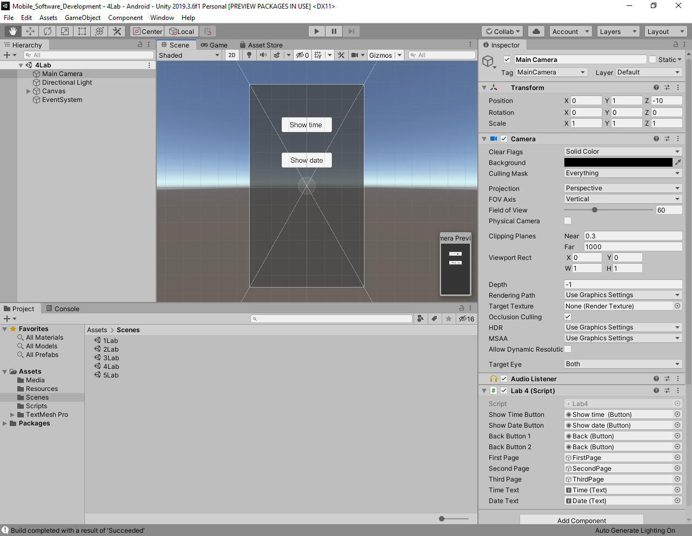
Рисунок 4 – Приклад ініціалізації скрипта
Запустимо наш додаток, перше, друге і третє вікна показані на рис.5.
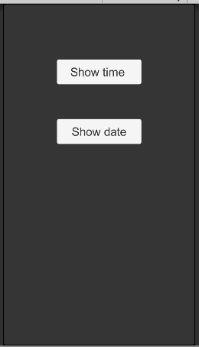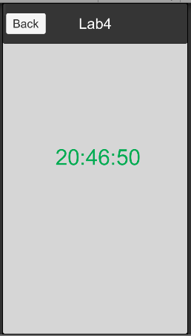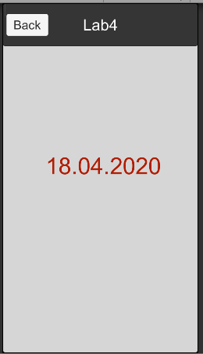
Рисунок 5 – Приклад роботи програми

